課題DSP2-3-3

|  |  |  |  |  |  |  |  |
| --- | --- | --- | --- | --- | --- | --- | --- |
|  | 2019 | 年 | | 7 | 月 | 10 | 日 |
| クラス | 5J | | 番号 | | 4 | | |

[課題内容]

　前回の，「べき乗法により行列の固有値・固有ベクトルを求める」という課題の，改良として，全ての固有値・固有ベクトルを求める。

[結果]

　作成したプログラムの実行結果を図１に示す。

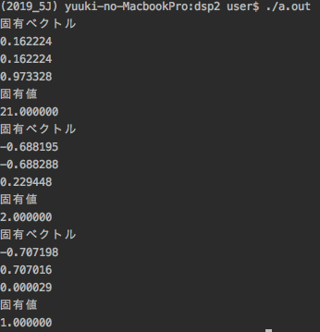

図１　プログラムの実行結果

[考察]

　前回の考察で，「結果の誤差がかなり出たが原因は不明」と書いたが，今回プログラムを改良している中で，変数の型が原因であったことがわかった。具体的には，正規化する際に，ノルムを代入する変数をint型で宣言してしまったため，かなりの誤差が発生していた。今回はint型からdouble型に修正することでかなり誤差を減らすことができた。